Fot – Fotledsfraktur - FYS

Förändringar sedan föregående version
Nytt för rutinen är återbesök till ortopedmottagning efter en vecka, för både ortosbehandlade och de som ska göra en stabilitetsbedömning med röntgen för ställningstagande till operation eller fortsatt ortosbehandling. Fler patienter följs upp redan under immobiliseringstid av fysioterapeut i primärvård.
Andra mindre justeringar.

Avgränsningar
Rutinen gäller för alla fysioterapeuter och läkare inom Sahlgrenska Universitetssjukhuset.

Innehållsförteckning
Förändringar sedan föregående version 1
Avgränsningar 1
Innehållsförteckning 1
Bakgrund och syfte 2
Övergripande behandlingsplan 3
Bedömning 6
Utförande/Fysioterapeutiska åtgärder 6
Relaterad information 6
Granskare/Arbetsgrupp 7
Fysioterapeutisk behandlingsplan efter fotledsfraktur 8

Bakgrund och syfte
Fotledsfrakturer uppkommer genom vridvåld eller sidoriktat våld, orsakas ofta av långenergityp. Olika typer av fotledsfrakturer uppstår beroende på fotens position, våldets riktning i skadeögonblicket och skelettets inneboende egenskaper.
För mer bakgrund om fotledsfrakturer, se länk, Fotledsfrakturer - Ortopedisk handläggning av fotledsfrakturer

Klassifikation sker enligt AO (Arbetsgruppen för osteosyntesfrågor) och beskriver skadenivån, förekomst av ligamentskada samt instabilitet.

Typ A1-3-skador drabbar området nedanför syndesmosligamenten.
Typ B1-3-skador i nivå med syndesmosligamenten.
Typ C1-3-skador ovan syndesmosligamenten.
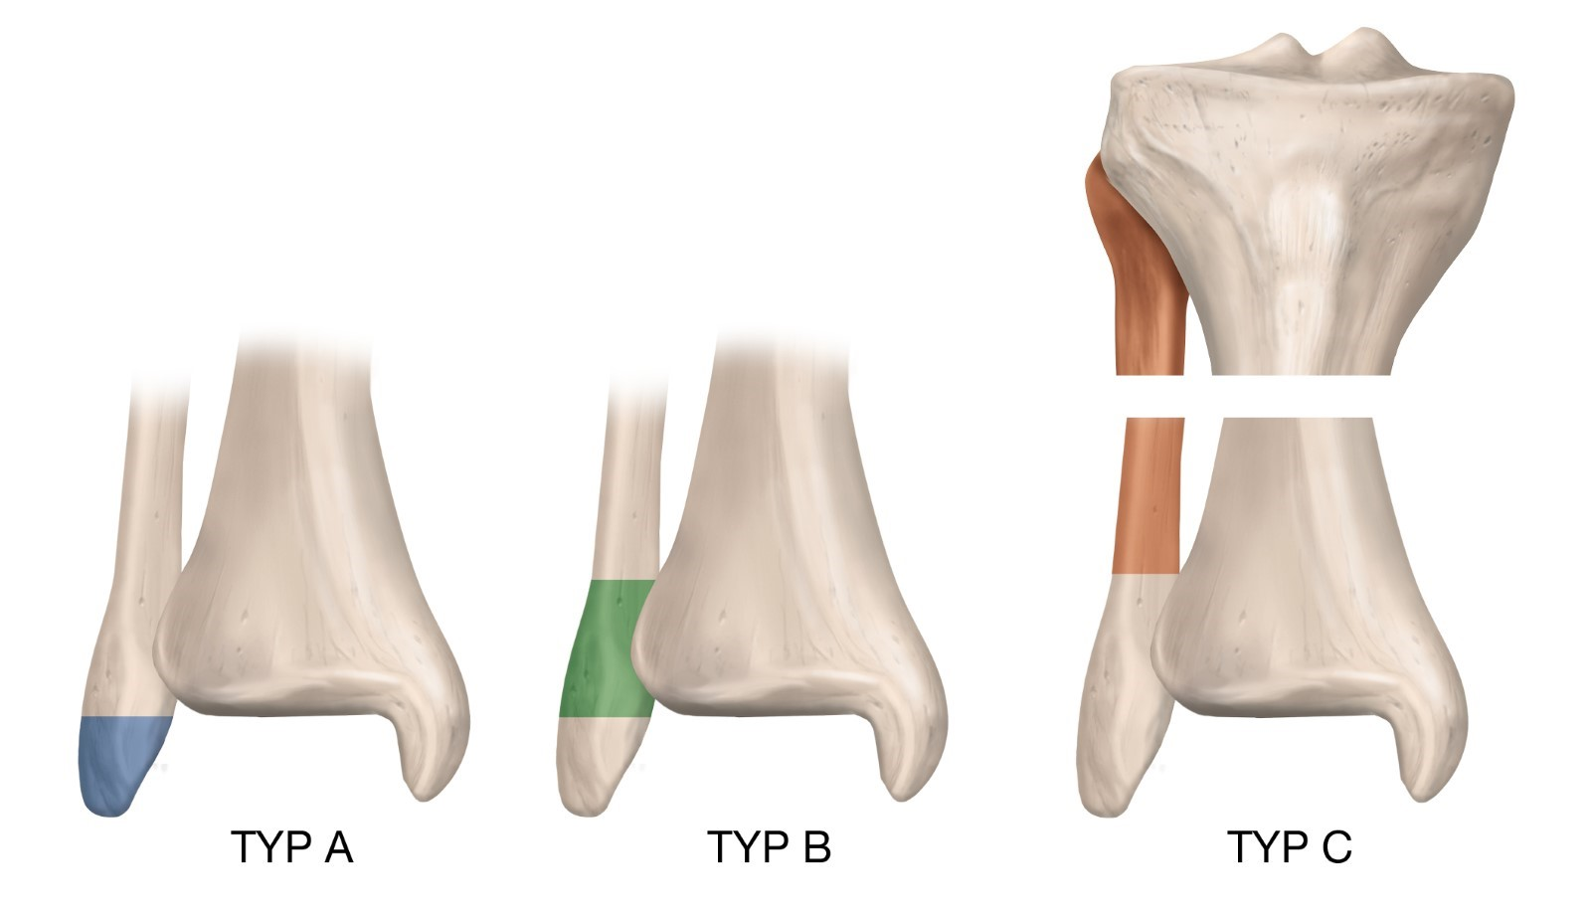
Illustration: Pontus Andersson
B1-frakturerna är vanligast följt av A1-frakturerna och de övriga B-frakturerna. Dessa tillsammans utgör 80 % av alla fotledsfrakturer.
Målsättning
- Reducera svullnad och smärta
- Återfå fullgod rörlighet i fot och fotled samt balans, styrka och gångförmåga

Övergripande behandlingsplan
Det förekommer flera behandlingsval beroende på typ av fraktur. Kortfattad beskrivning nedan, mer utförligt under “fysioterapeutisk behandlingsplan” längre ned i dokumentet.

Kirurgisk behandling (av fotledsfraktur)
Belastningsgrad kan variera beroende på frakturtyp och patientfaktorer. Efter (platt- och skruvfixation) kan foten som regel belastas fullt i gips om inget annat anges.
Vid större kirurgiskt behandlade fragment av den bakre malleolen (B3 – fraktur) eller vid skada i syndesmoshöjd (C – fraktur) får patienten stegmarkera de första 3 veckorna om inget annat anges.
Uppföljning på Mölndals Sjukhus under immobiliseringstid.
3 veckor efter skada Omgipsning eller byte till ortos och eventuell start av rörelseträning. Belastning enligt läkarordination.
6 veckor efter skada Återbesök till ortopedmottagning, träffar läkare och fysioterapeut. Avveckling av gips eller ortos och igångsättning.

Öppen, eller väldigt svullen, fotledsfraktur behandlas ofta med externfixation ca 10–14 dagar beroende på svullnad och mjukdelsskadornas omfattning innan definitiv kirurgisk åtgärd.

Icke kirurgiska behandlingar (av fotledsfraktur)

Frakturtyp A1 - distorsion
Behandling med elastisk linda eller bygelortos, i undantagsfall stabil Walkerortos
På akuten Full belastning med ordinerat stöd, får starta rörelseträning direkt.
1–2 veckor efter skada Uppföljning av fysioterapeut i primärvård.
Avveckling av ortos/linda när det känns bekvämt, max 3 veckor.
Uppföljning av läkare på ortopedmottagning endast vid behov.

Frakturtyp B1.1
Behandling med ortos i 3 veckor
På akuten Full belastning i ortos, får starta rörelseträning direkt.
3–8 dagar efter skada Återbesök till ortopedmottagning, träffar läkare och fysioterapeut. Kontroll att patienten kan belasta fullt och klarar av att rörelseträna.
3 veckor efter skada Avveckling av ortos och igångsättning hos fysioterapeut i primärvården.
Uppföljning av läkare på ortopedmottagning endast vid behov.

Frakturtyp B1.2–3
Behandling med ortos i 6 veckor
På akuten Full belastning i ortos.
3–8 dagar efter skada: Återbesök till ortopedmottagningen, träffar läkare och fysioterapeut. Kontroll att patienten kan belasta fullt. Endast instruktioner om rörelseträning som patienten tillåts påbörja först 3 veckor efter skada och detta sker med fysioterapeut i primärvården. Ifall ej annat anges på remiss.
Ett fåtal patienter kommer behandlas med underbensgips de 3 första veckorna. Full belastning i gips tillåts. Patienten bokas för byte till ortos efter 3 veckor och då start av rörelseträning.
6 veckor efter skada Avveckling av ortos och igångsättning hos fysioterapeut i primärvården.
Uppföljning av läkare på ortopedmottagning endast vid behov.

Frakturtyp B2.1
Behandling med gips i 1 vecka och ortos i 5 veckor
På akuten Start gipsbehandling, med full belastning.
3–8 dagar efter skada Återbesök till ortopedmottagning för stabilitetsbedömning. Avgipsning och instruktioner om röntgen med 50% belastning av kroppsvikt på skadad fot. Ortopedläkare bedömer om frakturen är stabil.
Vid instabil fraktur går patienten vidare till kirurgisk behandling och uppföljning. Se rubrik ovan för kirurgisk behandling.

Vid stabil fraktur får patienten en stabil ortos (Walker) med full belastning. Genomgång av rörelseträning tillåts 3 veckor efter skada och sker via fysioterapeut i primärvården, ortosen får först då tas av nattetid om det inte ger smärta/obehag.
6 veckor efter skada Återbesök till ortopedmottagningen, träffar läkare och fysioterapeut. Avveckling av ortos och igångsättning.
Ortoser
”Bygelortos” (Aircast® air stirrup) Ortos(Walkerortos/Aircast®)
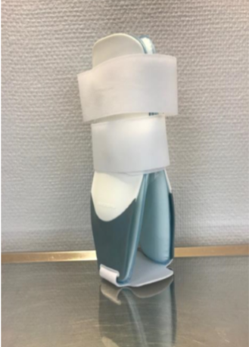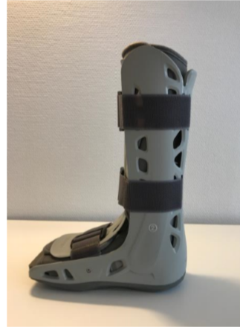
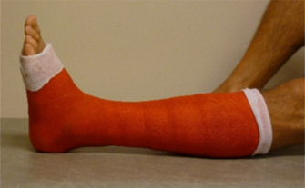
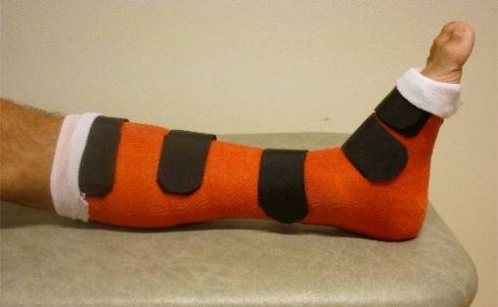
Ortos av gips/frakturortos/avtagbart gips Underbensgips/Cirkulärgips
Viktigt att tänka på
- Förlängd gipstid med upp till 10–12 veckor används såväl vid kirurgiskt som icke-kirurgiskt behandlade fotledsfrakturer hos patienter med diabetes
- Frakturens läkningstid uppgår till ca 3 månader
- Rehabiliteringstiden är individuell och varierar mellan 6–12 månader
- Åldersspannet för de som drabbas av en fotledsfraktur är stort. Funktionsnivån innan skada, förutsättningar för återhämtning och målsättning för rehabiliteringen efter skadan kan därför skilja sig avsevärt. Rehabilitering planeras alltid individuellt utifrån patientens funktion, symtom, förmågor och målsättning
- I vissa fall är frakturtypen av den sort som skulle behandlas kirurgiskt men patientfaktorer omöjliggör detta. I dessa fall kan avvikelser gällande immobiliseringstid, uppföljningsrutiner och belastningsgrad förekomma och där får varje fall bedömas individuellt.
Möjliga komplikationer
- Svullnad proximalt eller distalt om gipset.
- Djup ventrombos
- Infektion- sårläkningssvårighet (gäller kirurgiskt behandlade)
- Skav eller tryck från gipset eller ortosen

Bedömning
- Gång och bedömning av funktionell rörelseförmåga
- Smärta: VAS
- Rörlighet: Goniometermätning. Knee too wall
- Möjligen frågeformulär:
- FAOS (Foot and Ankle Outcome Score)
- PSFS (Patientspecifik Funktionell Skala)

Utförande/Fysioterapeutiska åtgärder
Fysioterapeutisk behandlingsplan efter kirurgisk fotledsfraktur, sid
Fysioterapeutisk behandlingsplan efter icke kirurgiskt behandlad fotledsfraktur, sid
Medvetet avsteg från rutinen dokumenteras i journalsystemet om rutinen är kopplad till patient. Övriga orsaker till avsteg från rutinen rapporteras i MedControl PRO

Relaterad information
Patientinformation - Underbensgips
Patientinformation - Information till dig med fotledsfraktur som behandlas med ortos
Patientinformation - Information till dig med fotledsfraktur som behandlas med gips
Patientinformation - Information till dig med fotledsfraktur som ska opereras
Hemträningsprogram - Underbensgips
Hemträningsprogram - Fotledsfraktur – Fotledsortos 1
Hemträningsprogram - Fotledsfraktur – Fotledsortos 2
Hemträningsprogram - Fotledsfraktur – Fotprogram 1
Hemträningsprogram - Fotledsfraktur - Fotprogram 2

Granskare/Arbetsgrupp
Jennie Lindvall, leg fysioterapeut, Fysioterapi Mölndal, Sahlgrenska Universitetssjukhuset
Anders Gudmundson, leg fysioterapeut, Fysioterapi Mölndal, Sahlgrenska Universitetssjukhuset
Sofia Gårlin, leg fysioterapeut, Fysioterapi Mölndal, Sahlgrenska Universitetssjukhuset
I samråd med:
Emilia Möller Rydberg, Specialist i ortopedi, Sahlgrenska Universitetssjukhuset
Michael Möller, överläkare, Ortopedi, Sahlgrenska Universitetssjukhuset

Fysioterapeutisk behandlingsplan efter fotledsfraktur

Kirurgisk behandling
Preoperativt Gipsskena på underbenet. Ingen belastning på foten.
Utprovning av lämpligt gånghjälpmedel.
Instruktion om högläge.
Har patienten Av-pump kopplad till gipset ska benet ligga i planläge.
Instruera träningsprogram “Underbensgips”.
Externfixation Om en fotled inte går att reponera kan patienten behöva en externfixation i väntan på definitiv kirurgi. Vid kirurgisk åtgärd med externfixation får benet inte belastas under behandlingstiden. Genomgång av ödemprofylax och eventuellt träningsprogram “Underbensgips”. Gångträning med lämpligt gånghjälpmedel.
När patienten erhållit gips på underbenet, behandling enligt kirurgisk behandling nedan
Postop dag 1 Byte till cirkulärgips på underbenet. Belastningsgrad efter läkarordination. Genomgång/repetition av träningsprogram “Underbensgips”. Instruera fortsatt högläge.
Gångträning med stöd av lämpligt gånghjälpmedel. Eftersträva så normalt gångmönster som möjligt. Träning av trappgång vid behov.
3 veckor postop Återbesök till ortopedmottagningen för omgipsning eller byte till ortos. Vid ny ordination avseende belastning eller initiering av rörelseträning, skall patienten träffa fysioterapeut på ortopedmottagningen. Instruera träningsprogram, “Fotledsortos 2”.
Gångträning med stöd av lämpligt gånghjälpmedel. Eftersträva så normalt gångmönster som möjligt.
6 veckor postop Återbesök till ortopedmottagning för avgipsning eller avveckling av ortos. Genomgång av träningsprogram “Fotledsfraktur I” och gångträning med lämpligt gånghjälpmedel. Belastning enligt ordination.
Uppföljning av fysioterapeut i primärvården. Patienten får med sig remiss.

Icke kirurgisk behandling

Frakturtyp A:1
Behandling med elastisk linda eller bygelortos, i undantagsfall stabil walkerortos
På akuten Full belastning med ordinerad ortos, får starta rörelseträning direkt. Information om högläge. Utprovning och ev. förskrivning av gånghjälpmedel. Gångträning, eftersträva så normalt gångmönster som möjligt.
Patientinformation - Information till dig som har stukat foten
1–2 veckor efter skada - Uppföljning av fysioterapeut i primärvården. Avveckling av ortos/linda när det känns bekvämt, max 3 veckor.
Uppföljning av läkare på ortopedmottagning endast vid behov.

Frakturtyp B1.1
Behandling med ortos i 3 veckor
På akuten Full belastning i ortos, får starta rörelseträning direkt. Patientinformation - Information till dig med fotledsfraktur som behandlas med ortos.
3–8 dagar efter skada Återbesök till ortopedmottagning. Kontroll om patienten kan belasta fullt, och klarar av att rörelseträna. Instruera träningsprogram “Fotledsortos 2”. Patienten får med sig remiss för vidare uppföljning i primärvården.
3 veckor efter skada Igångsättning och avveckling av ortos av fysioterapeut i primärvård
Uppföljning av läkare på ortopedmottagning endast vid behov.

Frakturtyp B1.2–3
Behandling med ortos i 6 veckor
På akuten Full belastning i ortos.
Patientinformation - Information till dig med fotledsfraktur som behandlas med ortos.
3–8 dagar efter skada: Återbesök till ortopedmottagningen, träffar läkare och fysioterapeut. Kontroll om patienten kan belasta fullt i ortosen. Endast instruktioner om rörelseträning som patienten tillåts påbörja först 3 veckor efter skada och detta sker med fysioterapeut i primärvården. Ifall ej annat anges på remiss.
Vid behandling med underbensgips tillåts även full belastning. Avgipsning och byte till ortos efter 3 veckor via ortopedmottagningen, med uppstart av rörelseträning. Instruera träningsprogram “Fotledsortos 2”. Vid behov hänvisa till primärvården för snabbare uppföljning.
Patienten får med sig remiss.
6 veckor efter skadan Avveckling av ortos och fortsatt rehabilitering sker hos fysioterapeut i primärvården
Uppföljning av läkare på ortopedmottagningen endast vid behov.

Frakturtyp B2.1
Behandling med gips i 1 vecka och ortos i 5 veckor
På akuten Full belastning i gips.
Patientinformation - Information till dig som har brutit fotleden och skall genomgå en belastad röntgenundersökning
3–8 dagar efter skada Återbesök till ortopedmottagning för stabilitetsbedömning.
Avgipsning och instruktioner om röntgen med 50% belastning av kroppsvikt på skadad fot. Ortopedläkare bedömer stabilitet.
Vid instabil fraktur går patient vidare till kirurgisk behandling och uppföljning. Se kirurgisk behandling ovan.
Vid stabil fraktur Full belastning i ortos. Genomgång av gångteknik med lämpligt gånghjälpmedel. Remiss till fysioterapeut i primärvården. Instruktion om att ortosen får tas av efter 3 veckor för obelastad rörelseträning. Ortosen får då även tas av nattetid om detta inte leder till ökad smärta eller obehag.
6 veckor efter skada Återbesök till ortopedmottagningen. Avveckling av ortos och igångsättning via fysioterapeut.

Gemensamt för alla frakturtyper är att fortsatt rehabilitering sker via primärvården. Rehabiliteringen är individuellt anpassad och ämnar återställa funktion i fotleden. Rehabiliteringen tar ofta flera månader.

Förslag på fysioterapeutiska åtgärder vid behandling av fotledsfrakturer efter avveckling av ortos eller gips.
Gångträning, det är viktigt att patienten återfår ett normaliserat gångmönster så snabbt som möjligt.
Rörelseträning, tills liksidig rörlighet har uppnåtts. Belastad rörlighetsträning och töjning är tillåtet efter avveckling av ortos.
Balansträning, starta balansträning på två ben direkt med successiv övergång till balansträning på ett ben när funktionen tillåter.
Styrketräning, påbörja styrketräning av nedre extremitet med fokus på fot- och underbensmuskulatur.
Återgång till idrott, sker individuellt och kan ta olika lång tid utefter de krav som idrotten ställer. Sker i samråd med behandlande fysioterapeut.

